移动手机号购买合同照片怎么弄的

移动手机号购买合同照片处理指南：轻松保存、上传，确保交易安全

在移动手机号购买过程中，合同照片的保存和上传是确保交易安全的重要环节。本文将详细介绍如何轻松处理移动手机号购买合同照片，帮助您顺利完成交易。

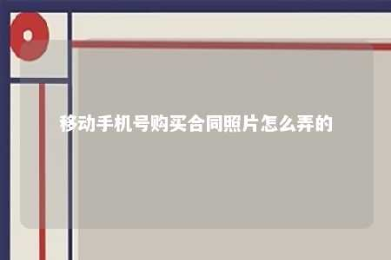

一、为何需要处理移动手机号购买合同照片？

1. 证明交易的真实性：合同照片可以作为交易凭证，证明手机号码的购买行为真实有效。
2. 防范风险：在交易过程中，保存合同照片可以预防可能的纠纷，保障双方权益。
3. 方便后续查询：合同照片可以作为日后查询交易记录的依据。

二、如何处理移动手机号购买合同照片？

1. 拍照技巧（1）确保光线充足：在拍照时，尽量选择光线明亮的地方，避免背光或逆光。（2）保持手机稳定：使用三脚架或稳定器，避免因手抖导致照片模糊。（3）清晰展示合同内容：确保照片中合同上的文字、印章等信息清晰可见。
2. 保存照片（1）手机相册：将拍照后的合同照片保存在手机相册中，方便随时查看。（2）云存储：将照片上传至云存储服务（如微信、QQ、Dropbox等），确保照片不丢失。（3）备份至电脑：将照片下载至电脑，进行备份，以防万一。
3. 上传照片（1）官方平台：按照官方平台要求，上传合同照片。如需购买手机号码，可在运营商官网或指定APP中上传。（2）第三方平台：如需在第三方平台进行交易，请按照平台要求上传合同照片。

三、注意事项

1. 确保照片真实有效：上传的合同照片必须与实际合同相符，不得篡改或伪造。
2. 保护隐私：在处理合同照片时，注意保护个人信息，如身份证号码、银行卡号等。
3. 及时沟通：在交易过程中，如遇到问题，应及时与对方沟通，避免产生纠纷。

掌握移动手机号购买合同照片的处理方法，有助于保障交易安全，顺利完成手机号码的购买。希望本文的介绍能对您有所帮助。

文章地址：<https://www.yyzq.team/post/373870.html>